EVALUATION HISTOIRE DES ARTS

Sujet: « une image à titre de preuve »

1) Les artistes fabriquent toutes sortes d' images. Pour cela, ils ont recours à des techniques différentes. Cite 4 artistes qui utilisent quatre techniques différentes:
....................... | ......................
...................... | ......................

2) Quelle est la technique qui te semblait pouvoir rendre compte fidèlement du réel ? | 3) Et cependant, pourquoi peut-on dire qu'une image n'est jamais un équivalent du réel?  ....................................................................................................................................................................................................................................................................................................................

4) Comment appelle-t-on une image qui a été fabriquée de manière à rester la plus neutre et objective possible?  ...................................................... | 6) Cite deux constituants (autres que le point de vue) qui entrent en jeu dans la composition d'une image?
5) Quand on fabrique une image, quel est le point de vue qui semble le plus neutre pour témoigner du réel?

7) Pourquoi peut-on parler de « mise en scène » quand on construit une image?

.............................................................................................................................................................

8) David et Delaroche ont fait chacun un portrait de Napoléon1er: ils ont fabriqué des images « subjectives ». Explique le parti-pris de chacun d'eux:
David « Napoléon dans son cabinet 1812 »  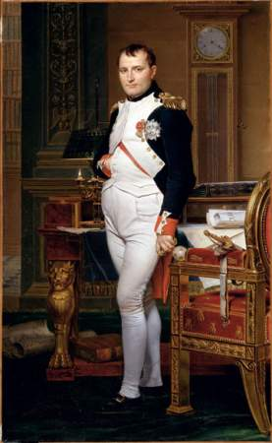 | Delaroche « Napoléon 1er à Fontainebleau le 31 mars 1814 »  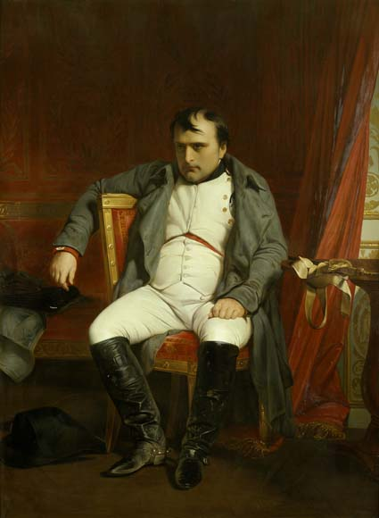  tableau de 1845  appelé parfois "abdication de Napoléon"

